«ՀՆԱՐԱՎՈՐՈՒԹՅՈՒՆՆԵՐԻ ՀԱՐԹԱԿ»

ՁՄԵՌԱՅԻՆ ԴՊՐՈՑ

21.01.2019 – 25.01.2019

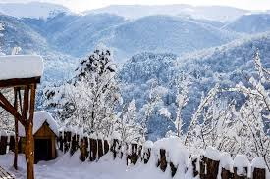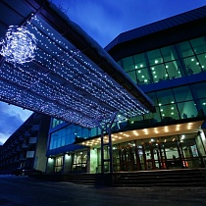

ԾՐԱԳԻՐ
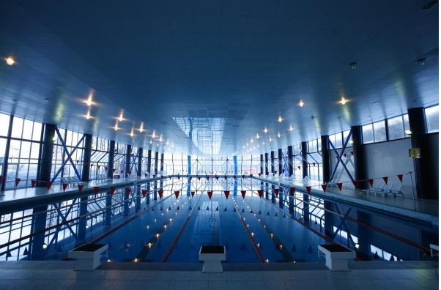

Առողջ մարմնում առողջ հոգի։

ՕՐ I
ԲԱՐԻ ԳԱԼՈՒՍՏ ԾԱՂԿԱՁՈՐ
21.01.2019
ժամը | բովանդակություն |  | պատասխանատուներ
13.00 | ԺԱՄԱՆՈՒՄ | Հրահանգավորում, տեղաբաշխում | Հարությունյան Մ.  Ավետիսյան Ա.  Մատիկյան Վ.  Բալյան Ն.
14.00-14.30 | Ճաշ
14.30-15.00 | Ազատ ժամանց | Հանգիստ
15.00-17.00 | Ակտիվ հանգիստ | Խմբերի ձևավորում, սպորտաձևերի ընտրություն
17.00 -17.30 | Ազատ ժամանց | Հանգիստ
17.30-19.00 | Ակտիվ հանգիստ | Սպորտլանդիա.  մրցույթներ
19.00-20.00 | Ընթրիք
20.00-22.00 | Սենյակային խաղեր | «Կարմիրներ և սևեր» ակումբի ձևավորում, ինչպես նաև համալիրի սպորտային հնարավորությունների օգտագործում /սեղանի թենիս, բիլիարդ, շախմատ և այլն/
22.00-09.00 | Քուն
ՕՐ II
ՍՊՈՐՏԼԱՆԴԻԱ
22.01.2019
09.00-09.30 | Նախավարժանք
09.30-10.30 | Նախաճաշ
10.30-13:30 | Սպորտլանդիա  Ինտելեկտուալ խաղ | - Մինի ֆուտբոլի առաջնություն խմբերի միջև  - « Ի՞նչ , որտե՞ղ, ե՞րբ»
14.00 -15.00 | Ճաշ
15.30 -17.00 | Սպորտլանդիա  Ինտելեկտուալ խաղ | - Մինի ֆուտբոլի առաջնություն խմբերի միջև  - « Ի՞նչ , որտե՞ղ, ե՞րբ»
17:00-17:30 | Ազատ ժամանց | Հանգիստ
17:30-19:00 | Քննարկում-դասախոսություն | Առողջ կյանք | Հարությունյան Մ.
19.00-20.00 | Ընթրիք
20.00-22.00 | Սենյակային խաղեր | «Կարմիրներ և սևեր», սեղանի թենիս, բիլիարդ, շախմատ և այլն
22.00-09.00 | Քուն
ՕՐ III
ՆՎԱՃՈՒՄ ԵՆՔ ԾԱՂԿԱՁՈՐԸ
23.01.2019
09.00-09.30 | Առավոտյան ընդհանուր մարմնամարզություն
09.30-10.30 | Նախաճաշ
10.30-13:30 | Զբոսանք Ծաղկաձորում | Այցելություն Օրբելի եղբայրների թանգարան,  Կեչառիսի վանական համալիր
14.00 -15.00 | Ճաշ
15.30 -18.00 | Սպորտլանդիա | - Վոլեյբոլի առաջնություն  - Շախմատի առաջնություն
18:00-19:00 | Ազատ ժամանց | Հանգիստ
19.00-20.00 | Ընթրիք
20.00-22.00 | Ակտիվ հանգիստ  Սենյակային խաղեր | Լողավազան,  «Կարմիրներ և սևեր», սեղանի թենիս, բիլիարդ, շախմատ և այլն
22.00-09.00 | Քուն
ՕՐ IV
ՄՆԱՍ ԲԱՐՈ´Վ, ԾԱՂԿԱՁՈ´Ր
24.01.2019
09.00-09.30 | Առավոտյան ընդհանուր մարմնամարզություն
09.30-10.30 | Նախաճաշ
10.30-13:30 | Ակտիվ հանգիստ | Զբոսանք Ծաղկաձորում (ճոպանուղի)
14.00 -15.00 | Ճաշ
15.30 -18.00 | Սպորտլանդիա | Բասկետբոլի առաջնություն
16:00-18:00 | Ակտիվ հանգիստ | Լողավազան
18:00-19:00 | Ազատ ժամանց | Հանգիստ
19.00-20.00 | Ընթրիք
20.00-22.00 | Երեկոյան հանդիպում | Տոնական միջոցառում.  «Հնարավորությունների հարթակ» ձմեռային դպրոցի փակման արարողություն:
22.00-09.00 | Քուն
ՕՐ IV
ՄԵԿՆՈՒՄ
25.01.2019
09.00-09.30 | Առավոտյան ընդհանուր մարմնամարզություն
09.30-10.30 | Նախաճաշ
10.30-11:30 | Ազատ ժամանց | Հանգիստ.  նախապատրաստում վերադարձի
12:00 | ՎԵՐԱԴԱՐՁ

